# Uchwała Nr V/32/24

## **Rady Gminy Jarczów**

**z dnia 19 września 2024 r.**

**w sprawie przystąpienia do sporządzenia zmiany miejscowego planu zagospodarowania przestrzennego** **gminy Jarczów w miejscowości Plebanka**

Na podstawie art. 18 ust. 2 pkt 5 ustawy z dnia 8 marca 1990 r. o samorządzie gminnym (t.j. Dz. U. 2024 poz. 609,ze zm.) oraz art. 14 ust. 1 i 2 ustawy z dnia 27 marca 2003r. o planowaniu i zagospodarowaniu przestrzennym (t.j. Dz. U. 2024, poz. 1130, ze zm.)

Rada Gminy Jarczów

uchwala, co następuje:

§1. Przystępuje się do sporządzenia zmiany miejscowego planu zagospodarowania przestrzennego Gminy Jarczów przyjętego uchwałą Nr IX/51/03 Rady Gminy Jarczów z dnia 15 grudnia 2003 r. w części dotyczącej terenu górnictwa i wydobycia – teren eksploatacji złoża margli w obrębie miejscowości Plebanka.

§ 2. Granice obszaru objętego uchwałą przedstawia załącznik graficzny, będący załącznikiem do uchwały

§ 3. Ustala się, ze zakres ustaleń zmian planu powinien być zgodny z art. 15 ustawy o planowaniu i zagospodarowaniu przestrzennym.

§ 4. Wykonanie uchwały powierza się Wójtowi Gminy Jarczów

§ 5. Uchwała wchodzi w życie z dniem podjęcia .

**Załącznik graficzny do Uchwały Nr V/32/24**

**Rady Gminy Jarczów z dnia 19 września 2024 r.**

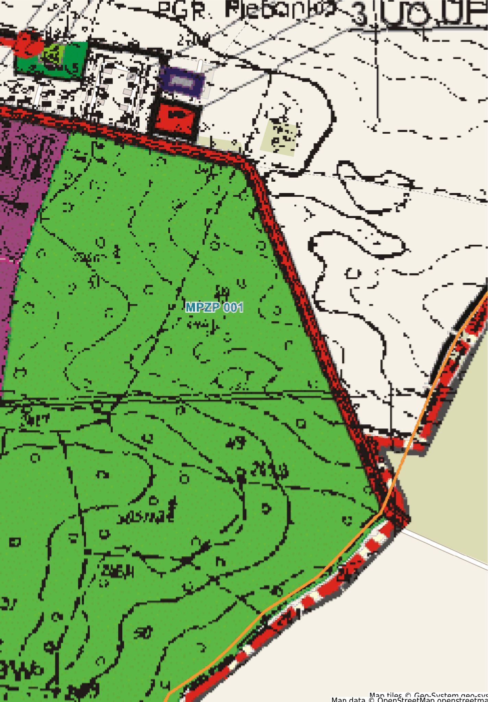

teren objęty opracowaniem planu